附件2

中国教师资格网学历信息补充说明

根据教育部及省教育厅最新工作通知及要求，认定申请时选择身份为“在读应届毕业生”的申请人，需要登录“中国教师资格网”正确添加并核验学历信息，如未及时完成，将影响证书查询和使用。具体操作方法如下。

**一、学历信息补充平台：**中国教师资格网，需要登录认定账号

**二、学历信息补充步骤**

（一）登录路径：中国教师资格网→网上办事→教师资格认定“在线办理”

（二）补充学历：右上“个人信息中心”→学历学籍信息→“学历证书信息”栏目点击“新增”

（三）核验学历：选择“授权学信网学历”→点击“申请学信网核验二维码”→手机上使用“学信网”APP扫码完成授权操作→完成手机操作后在电脑上点击“已完成授权，点击刷新”→输入毕业证书编号，提交信息

（四）补充学历：回到“业务平台”→在“教师资格认定信息”栏目点击“查询报名信息”→点击“补充学历信息”→选中相应学历信息“设置为补充学历”

【图片版】

步骤（一）：登录系统

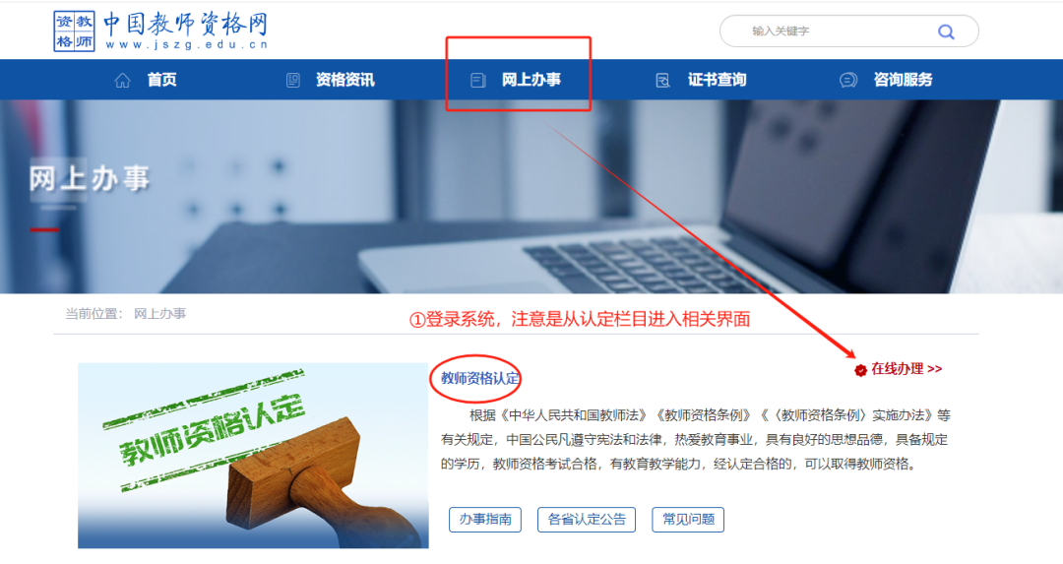

步骤（二）：进入个人信息中心

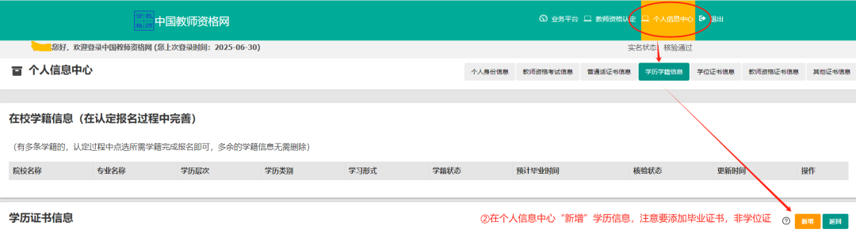

步骤（三）：核验并添加学历

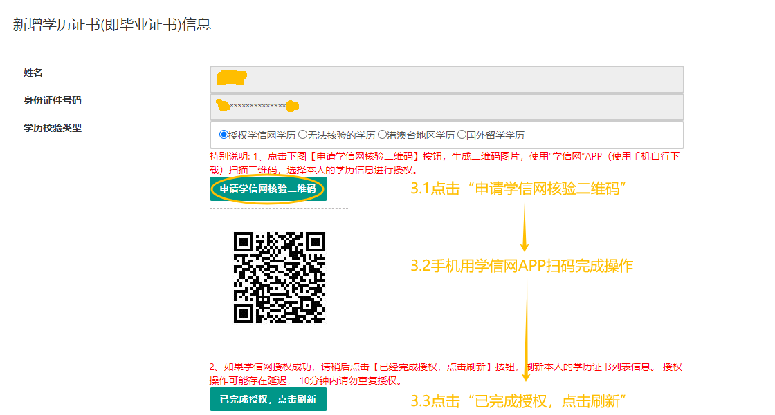

步骤（四）：回到“业务平台”，在报名信息中补充学历

